Momento 1: entrega final

Nuestro primer nivel consiste en un juego de tenis ambientado en el universo de Star Wars; va a ser un movimiento horizontal y en el espacio. Las barras van a ser naves espaciales y se va a ver desde una vista cenital; la inteligencia artificial va a ser el jugador 2 y la duración de este nivel es de un set de tenis de campo. La lógica es muy similar a este juego.
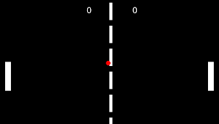

El nivel 2 sí va a ser muy diferente; este nivel va a tener una vista lateral y las raquetas ya no van a ser naves, sino sables de luz, y las físicas de la pelota van a ser con movimiento parabólico. El jugador 2 va a ser una máquina que lanza pelotas, basada en una máquina de guerra de Star Wars, y en dicho juego va a haber diferentes poderes y penalidades. La finalidad es que, cada vez que le acierte una pelota a la máquina, esta va a perder vida, y cada que la deje caer, va a perder una vida. Dentro de los poderes va a estar que tenga más daño la pelota, y también congelarla; y las penalidades, moverse más lento y que la pelota vaya más rápido.

